

Modelos de la Investigación Operativa

Práctica final de simulación: “Memoria del estudio”

David Rozas Domingo (47456048-X)
4º curso de Ingeniería Informática Superior

Apartado I: Descripción del diagrama del modelo de colas

Para comenzar a realizar el estudio de simulación, se creó inicialmente un modelo de red de colas que recogiera toda la semántica descrita en el enunciado:

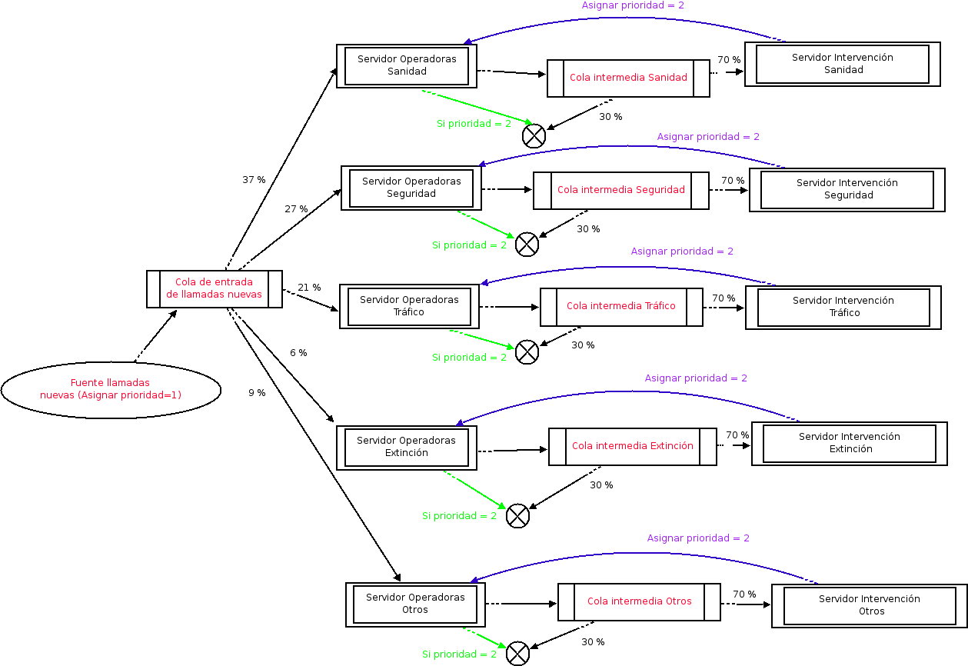

Algunos de los aspectos más importantes del diseño son:

- Suponemos que el proceso de enrutación inicial es una cola.
- Las operadoras asignadas a un mismo servicio, reciben las llamadas nuevas, y también realizan las relllamadas. Por tanto, se produce una realimentación.

- Para asignar diferentes prioridades a las llamadas nuevas o a las rellamadas, establecemos la etiqueta prioridad, cuyo valor coincidirá con el canal destino. En función de dicho valor, tendrá además un tiempo de servicio de 20 sg, o el específico del tipo de operadora.
- Suponemos que las rellamadas no forman parte del 30% que se atienden directamente, por tanto van directamente al sumidero; y en ningún caso vuelven a pasar a su correspondiente servicio de intervención.

En /diagrama puede encontrarse el fichero con el diagrama de cola en formato .dia y .png, por si fuera necesaria una mayor resolución.

Apartado II: Cálculos teóricos y su justificación

Posteriormente se ha realizado un cálculo teórico, en el que se estiman el nº de servidores necesarios.
Inicialmente se explica la forma de obtener los valores para uno de los servidores, pero para facilitar el proceso, se ha utilizado una hoja de cálculo. En este documento se presentan las tablas generadas por la hoja de cálculo. La hoja de cálculo puede encontrarse en /calculos en formato .xls y .cal

- En el enunciado se especifican valores máximo, medio y mínimo. Vamos a tomar el máximo, para tratar los peores casos posibles.

- La unidad temporal con la que vamos a trabajar es el segundo.
- En nuestros cálculos teóricos trabajaremos con tasas, mientras que en la simulación lo haremos con intervalos.
A) Cálculo de la tasa/intervalo de llegada.

Si tenemos en cuenta el peor caso posible (18000 llamadas/día), entonces nuestra tasa de llegada será:

Tasa_llegada_max = 18000(24*60*60) = 0,208333 llamadas/segundo.

Intervalo_llegada_max = 1/0,208333 = 4,8 segundos entre llamada y llamada.

B) Cálculo de tasas de llegada para OPERADORAS:

En el caso de operadoras de sanidad, nuestra tasa de llegada será:

Tasa_llegada_operadora_sanidad = Tasa_llegada_nuevas + Tasa_llegada_rellamadas

donde

Tasa_llegada_nuevas = 0,37 * 0,2083 = 0,077

Tasa_llegada_rellamadas = 0,37 * 0,2083 * 0,7 = 0,053

por tanto :

Tasa_llegada_operadora_sanidad = 0,131

Extendiendo a todos los servers :

C) Cálculo de tasas de servicio para OPERADORAS:

En el caso de operadoras de sanidad, nuestra tasa de servicio será:

Tasa_servicio_operadora_sanidad = Tasa_servicio_con_rellamada + Tasa_servicio_a_sumidero

donde

Tasa_servicio_con_rellamada= 0,7 * (1/46 + 1/20) = 0,0502

Tasa_servicio_a_sumidero = 0,3 * 1/46 = 0,006

por tanto :

Tasa_servicio_operadora_sanidad = 0,056

Extendiendo a todos los servers :

D) Cálculo de número de servidores para OPERADORAS:

En el caso de operadoras de sanidad, si queremos que no estén saturados más de un 85%, nuestra nº de operadoras a 24h será:

Nº_servers_operadora_sanidad = Tasa_llegada_sanidad /(0,85*Tasa_servicio_sanidad)
donde

N_servers = 0,131/(0,85*0,056) = 2,752

Es decir, al menos 3 las 24 h del día. Pero si tenemos en cuenta que los turnos son de 24h, necesitaremos al menos 9.

Extendiendo la idea al resto de servidores, tenemos:

E) Cálculo de tasas de llegada para SERVICIOS DE INTERVENCIÓN:

En el caso de los servicios de intervención, el cálculo es más sencillo, ya que en este caso no hay realimentación. De hecho, el valor coincidirá lógicamente con lo que en el apartado B) llamamos Tasa_llegada_rellamadas.

Por ejemplo, para el servicio de intervención de sanidad

Tasa_llegada_intevencion_sanidad = Tasa_llegada_rellamadas = 0,37 * 0,2083 * 0,7 = 0,053

Extendiendo a todos los servers :

F) Cálculo de tasas de servicio para OPERADORAS:

Como ocurría en el apartado anterior, no hay que tratar diferentes casos por realimentación. Así que podemos obtenerlos directamente a partir de los datos del enunciado.
Por ejemplo, en el caso de servicios de intervención de sanidad, nuestra tasa de servicio será:

Tasa_servicio_intervención_sanidad = 1 / (10*60) = 1/600

Extendiendo a todos los servers :

G) Cálculo de número de servidores para SERVICIOS DE INTERVENCIÓN:

En el caso de operadoras de sanidad, si queremos que no estén saturados más de un 95%, nuestra nº de servidores de intervención de sanidad a 24h será:

Nº_servers_intervención_sanidad = Tasa_llegada_int_sanidad /(0,95*Tasa_interv_sanidad)

donde

N_servers = 0,053/(1/600) = 34,07

Es decir, necesitamos al menos 35 servidores (en este caso tenemos en cuenta que “una unidad de servidor trabaja las 24h).

Extendiendo la idea al resto de servidores, tenemos:

Apartado III: Descripción de los criterios de modelización del sistema

En este apartado se muestra el modelo final de diseño, y se comentan los aspectos de implementación más importantes:

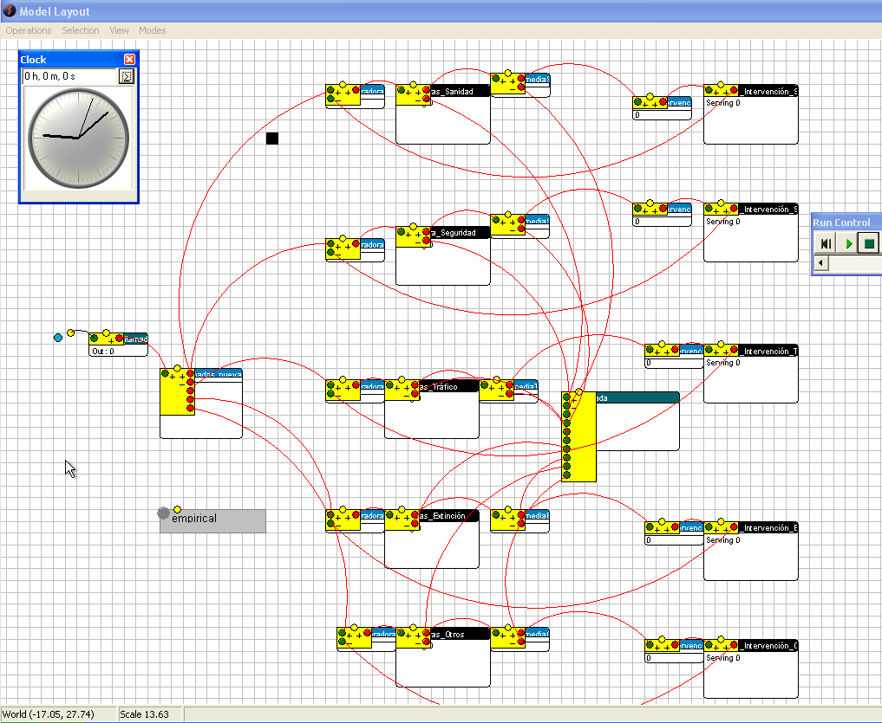

- Para recoger los porcentajes de tipos de servicios reclamados, se ha utilizado una distribución empírica que refleja dichos porcentajes, y que devuelve el nº de canal al que será envidado el átomo en la cola de llamadas nuevas principal.
- Para recoger las prioridades, se han utilizado etiquetas. En la cola de llamadas nuevas principal, se asigna una etiqueta “prioridad” que toma el valor 1. Dicho valor es modificado a 2 en los diferentes servidores de intervención, a través de un disparador.
Ese valor se usará:
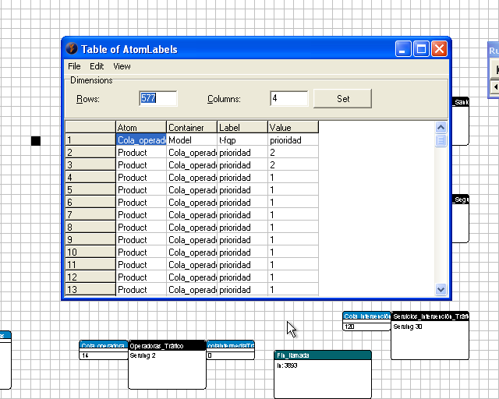
  - Para que sean tratadas con prioridad las rellamadas, cambiando la Queue discipline de las colas de las operadoras a “Sort by label descending”.
Para comprobar que se realizaba correctamente, se observó el contenido de las colas en momentos puntuales:
  - Para dar un servicio distinto en las operadoras en función del tipo de llamada, a través de un script en el método cycletime de los servidores de operadoras. Por ejemplo, para las operadoras de sanidad:
if(label([prioridad],First(c))=1,negexp(46), Uniform(20,-15,15))
  - Para que las rellamadas vayan directamente al sumidero, utilizando el valor de prioridad como el canal destino en el método Send to de las operadoras.
- Para reflejar que el 30% de las llamadas nuevas se resuelven directamente sin necesidad de intervención, se han puesto colas intermedias, en las que se dirige el 70% del tráfico a los servicios de intervención y el 30% restante al sumidero.
- En el diseño se ha tenido en cuenta que un servicio de operadora es de 24 h. Tal y como se comentó en el apartado anterior, una vez verifiquemos el nº de operadoras necesarias trabajando 24h, bastará con multiplicar por 3 dicho valor para tener en cuenta jornadas de 8 h.

Apartado IV: Descripción de los experimentos

Se han realizado diversos experimentos con todos los modelos diseñados para analizar posibles errores. Pero se ha hecho especial hincapié en la experimentación con el modelo final.

Al trabajar con hechos aleatorios, no podemos fiarnos del resultado de un solo experimento. Por ello, se han realizado varios experimentos de 12 h, con 3 ejecuciones. El “modelo de experimento” realizado se puede consultar accediendo a Experiment Wizard, una vez se ha cargado el modelo en Dynamic Enterprise.

El proceso llevado a cabo ha sido el siguiente:

- Se ha creado un experimento tipo con los parámetros comentados anteriormente, que es con el que se trabajará.
- Se han agrupado los átomos a estudiar en 4 grupos:
  - Colas de operadoras
  - Colas de intervención
  - Servidores de operadoras
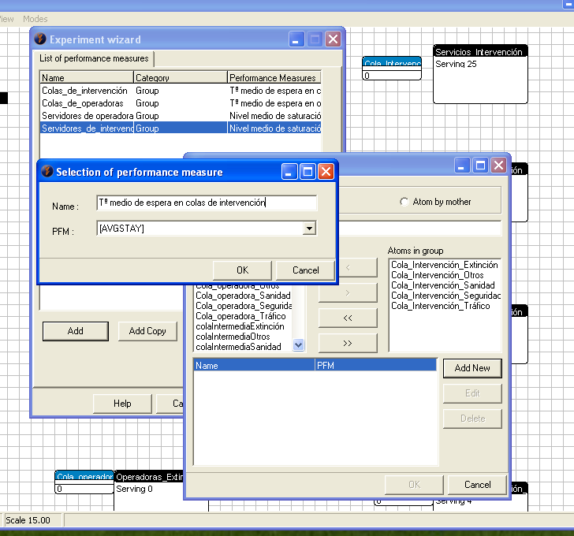
  - Servidores de intervención
- Además para los servidores de operadoras, se ha estudiado su STATUS por separado.
- Para los grupos de colas hemos analizado el tiempo medio de espera (AVGSTAY), mientras que para los servidores la saturación media (STATUS).
Los requerimientos exigidos eran:
  - Las llamadas de emergencia no pueden esperar más de 15 sg; es decir AVGSTAY del grupo de colas de operadoras <15.
  - Cada operadora puede estar saturada como máximo el 85% del tiempo; es decir el STATUS de cada servidor de operadora <0,85.
  - Los servidores de intervención pueden estar saturados como máximo el 95% del tiempo; es decir el STATUS del grupo de servidores de intervención <0,95.
Apartado V: Análisis de los resultados de los experimentos

Se han realizado diversos experimentos con todos los modelos diseñados progresivamente para analizar posibles errores. Pero se ha hecho especial hincapié en la experimentación con el modelo final.
El estudio se realizó con un intervalo de confianza del 95 %.
Los informes más importantes se pueden encontrar en /informes_experimentos

Experimentos con el modelo final, fase 1 [informe01.qrp] :

De dichos experimentos se desprende que no se cumplen los siguientes requisitos:

- El Tº medio de espera en operadoras supera los 15 sg (llega a unos 22).
- La operadora de sanidad tiene una media de saturación de 0,96 (no debería superar los 0,85).
- La media de saturación en los servidores de intervención es 1 (está sobrecargado).

Se procedió a revisar los cáculos teóricos (que parecen correctos). Así que se realizaron las siguientes modificaciones al diseño:

- Aumento de un 100% (tres servidores más) en el multiserver que representa las operadoras de sanidad.
- Aumento de un 20% de los servidores de intervención, que supone:
  - 7 servidores más para intervenciones de sanidad
  - 7 servidores más para intervenciones de seguridad
  - 6 servidores más para intervenciones de tráfico
  - 1 servidores más para intervenciones de extinción
  - 3 servidores más para intervenciones de otros casos.

Experimentos con el modelo final, fase 2 [informe02.qrp, informe03.qrp] :

Se realizaron dos experimentos en los que en ocasiones la operadora de sanidad seguía superando el 0,85 de media, y los servidores de intervención seguian saturados.
Por tanto se procedió a realizar otro aumento del 20% en el servidor de sanidad (pasando a 2 servers más). En esta fase no se produjeron aumentos en ninguno de los servidores de intervención, si no que se agregaron al experimento la observación de cada uno de ellos por separado, para ver cuales se saturaban.

Experimentos con el modelo final, fase 3 [informe04.qrp] :

Después de realizar este experimento el servidor de Sanidad seguía presentando un 0,96, y todos los servidores de intervención estaban saturados.
Se procedió de nuevo a aumentar otro 20% los recursos de estos 6 servidores.

Experimentos con el modelo final [informe05.qrt, informe06.qrp, informe07.qrp] :

Con la citada ampliación de recursos se realizaron 3 experimentos de 3 ejecuciones de 12 horas, cumpliendo los requisitos demandados.
Por ejemplo, en el último experimento se obtiene:

- Ninguna de las operadoras supera el 85% de saturación. Sus valores medios son xx para sanidad, xx para seguridad, xx para tráfico, xx para extinción, xx para otros casos.
- La media de saturación de los servidores de intervención es xx (se requería 0,95).
- El tiempo medio de espera en las colas de las operadoras es de XX (se requería 15sg como máximo).

Por tanto, es este el modelo final que se recomienda; ya que aunque se ha tenido que aumentar los recursos teóricamente calculados, se obtienen mejores resultados, más aun en un sistema tan crítico como es el del 112. Así que el nº final de servidores que recomendamos es:
 | Sanidad | Seguridad | Tráfico | Extinción | Otros
Operadoras (24h) | 8* | 2 | 2 | 1 | 1
Operadoras (8h) |  | 6 | 6 | 3 | 3
Servicios de intervención (24h) | 42* | 40* | 36* | 5* | 18*

